Təsərrüfat (iqtisadi) fəaliyyətlərinin həyata keçirilməsi ilə əlaqədar dövlət ekoloji ekspertiza rəyinin verilməsi

Bu xidmət vasitəsilə vətəndaşlar təsərrüfat (iqtisadi) fəaliyyətlərinin həyata keçirilməsi ilə əlaqədar dövlət ekoloji ekspertiza rəyinin verilməsi üçün elektron müraciət edə bilər. Elektron xidmətdən istifadə etmək üçün https://www.e-gov.az – “Elektron Hökümət” portalına daxil olaraq Ekologiya və Təbii Sərvətlər Nazirliyi tərəfindən təqdim olunan elektron xidmətlər siyahasından “Təsərrüfat (iqtisadi) fəaliyyətlərinin həyata keçirilməsi ilə əlaqədar dövlət ekoloji ekspertiza rəyinin verilməsi” elektron xidmətinə daxil olmaq lazımdır. (Şək:1)
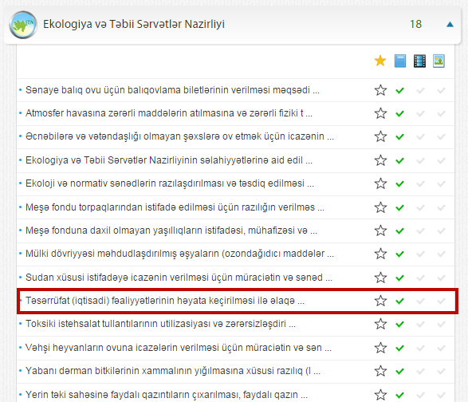
Şəkil:1
Elektron xidmətə daxil olduqdan sonra xidmətdən istifadə etmək üçün sistem istifadəçidən qeydiyyatdan kecməni tələb edir. Bunu üçün açılan pəncərədə istifadəçinin ünvanı, ev telefonu, mobil nömrəsi, elektron ünvanı, şifrə, şifrənin təkrarı, təqdim olunan kod daxil edilərək “İrəli” düyməsini seçmək lazımdır.(Şək:2)

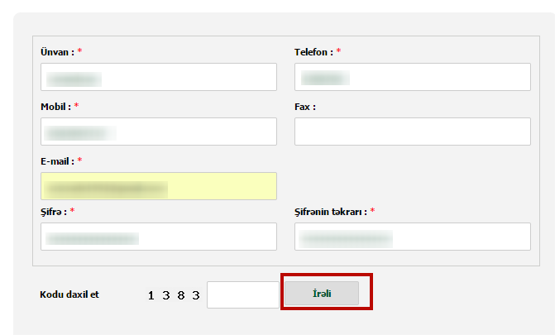
Şəkil:2

Növbəti mərhələdə istifadəçinin fiziki və ya hüquqi şəxs olamsı və fəaliyyət növü barədə məlumatlar daxil edilməlidir. (Şək:3)
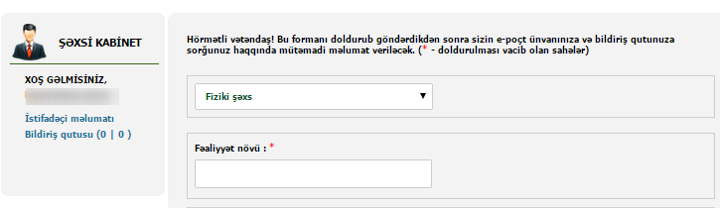
Şəkil:3

Daha sonra “Tələb olunan sənədlər” bölməsində elektron xidmətin göstərilməsi üçün ərizə forması, torpaq sahəsinin istifadə hüququnu təsdiq edən sənəd, təsərrüfat fəaliyyəti barədə məlumat (hər bir istehsalat və xidmət fəaliyyəti sahəsi göstərilməklə), istifadə olunan avadanlıqların texniki-layihə sənədləri, istehsalatda istifadə olunan əsas və köməkçi xammal növləri barədə məlumat, istifadə olunan enerji növləri barədə məlumat, müəssisədə su təchizatı və çirkab suların axıdılması barədə məlumat (texniki şərt), ətraf mühitə təsirin qiymətləndirilməsi layihələri üzrə tərtib olunmuş ƏMTQ sənədi və s. sənədlər “Choose File” düyməsindən istifadə etməklə sistemə daxil edilməlidir. (Şək:4)

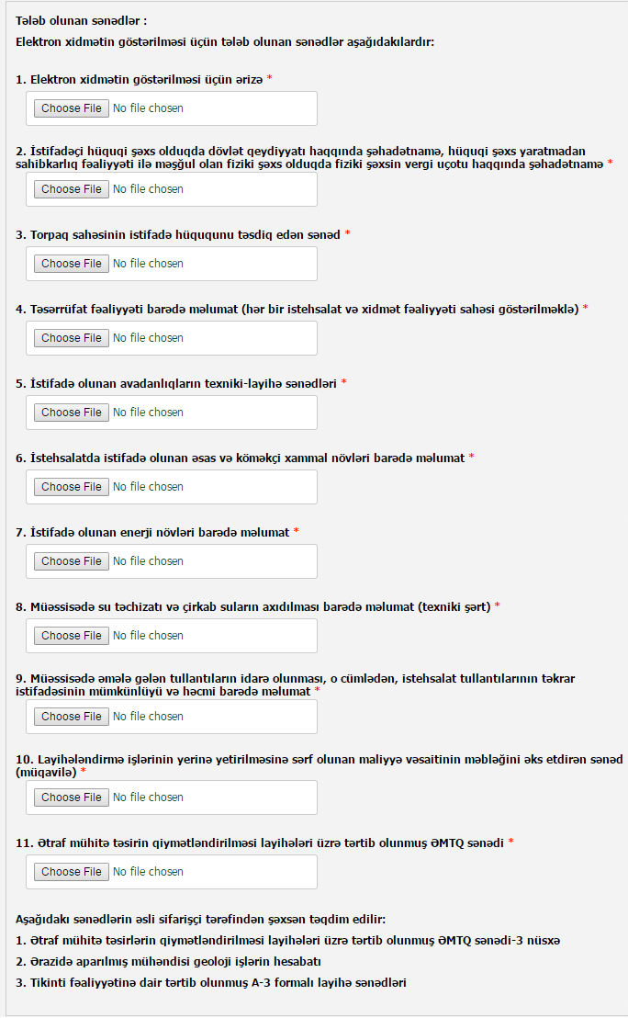
Şəkil:4
Sonda istifadəci təqdim olunan kodu və müvafiq qeydi daxil edərək “Göndər” düyməsini seçib yaradılmış elektron müraciəti Ekologiya və Təbii Sərvətlər Nazirliyinin müvafiq qeydiyyat orqanına göndərmiş olacaq.(Şək:5)

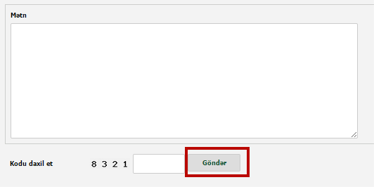
Şəkil:5

